新 书 推 荐

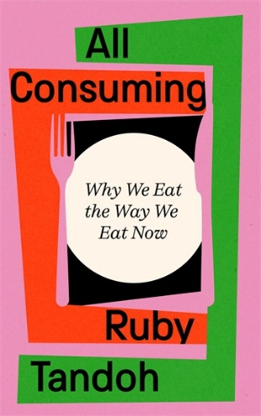
中文书名：《操控味蕾：我们为何如此饮食》
英文书名：ALL CONSUMING: Why We Eat the Way We Eat Now
作 者：Ruby Tandoh
出 版 社：Profile Books
代理公司：ANA/Jessica
页 数：288页
出版时间：2025年9月
代理地区：中国大陆、台湾
审读资料：电子稿
类 型：餐饮图书

内容简介：

知名美食作家鲁比•坦多（Ruby Tandoh）揭秘：究竟是什么在塑造我们的味蕾，以及它如何影响我们的生活。

过去的一个世纪里，人们的饮食习惯发生巨变：超市货架影响着我们的购物偏好、米其林星级餐厅定义着美食标准、像《厨艺大师》（MasterChef）这样的烹饪真人秀节目每次播出都让观众目不转睛。流行趋势正不断重塑我们的口味。曾经，食物只是日常生活的一部分，现如今，它如何能变成主导我们欲望的存在？我们又为什么会去追逐那些新潮流行的美食呢？

从餐厅门口排起的越来越长的队，到冰淇淋创新的黄金时代（例如：维也纳冰淇淋蛋糕的波浪造型）；从珍珠奶茶的意外风靡，到Instagram上出现的美食博主们，鲁比•坦多这次做的美食文化探索极富创意，她将带领我们重新思考——我们的味觉是如何被塑造的？它真的属于我们自己吗？

Youtube本书简介：https://www.youtube.com/watch?v=_ORzRRtfGIk

作者简介：
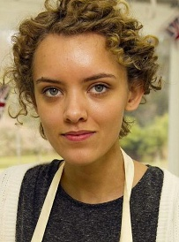
鲁比·坦多（Ruby Tandoh）是一位美食作家，曾为《纽约客》（New Yorker）、《卫报》（Guardian）、《口味》（Taste）、《美食与美酒》（Vittles and Vine）等杂志撰稿。作为2013年英国烤肉大赛进入决赛的选手，她出版了《吃吧！》（EAT UP!），一本关于吃的乐趣的书，以及另外三本烹饪书——《面包屑》（Crumb）、《味道》（Flavour）和《烹饪，随心所欲》（Cook As You Are）。当她不做饭或写作时，她喜欢看真人秀，听播客。

媒体评价：

“直言不讳，给人以无限启发。”——奈杰尔·斯莱特（Nigel Slater）

目录：
前言
一、家庭烹饪
二、品味缔造者
三、食谱以外的事
四、冲动消费
五、快餐食品
结语

感谢您的阅读！
请将反馈信息发至：版权负责人
Email：Rights@nurnberg.com.cn
安德鲁·纳伯格联合国际有限公司北京代表处
北京市海淀区中关村大街甲59号中国人民大学文化大厦1705室, 邮编：100872
电话：010-82504106, 传真：010-82504200
公司网址：http://www.nurnberg.com.cn
书目下载：http://www.nurnberg.com.cn/booklist_zh/list.aspx
书讯浏览：http://www.nurnberg.com.cn/book/book.aspx
视频推荐：http://www.nurnberg.com.cn/video/video.aspx
豆瓣小站：http://site.douban.com/110577/
新浪微博：安德鲁纳伯格公司的微博_微博 (weibo.com)
微信订阅号：ANABJ2002


